**Представление данных. Системы счисления**

Наиболее распространенные - числовые данные могут быть представлены в различном виде. Вид этот определяется используемой системой счисления.

*Система счисления* *(СС)* – совокупность приемов и правил представления чисел в виде конечного числа символов. СС имеет свой алфавит (упорядоченный набор цифр и букв) и совокупность операций образования чисел из этих символов.

Системы счисления разделяют на не позиционные и позиционные.

*Не позиционная система счисления* – это система, в которой цифры не меняют своего количественного эквивалента в зависимости от местоположения (позиции) в записи числа. К не позиционным системам счисления относится, например, система *римских цифр*, основанная на употреблении латинских букв:

I – 1; L – 50; M – 1000.

V – 5; C – 100;

X – 10; D – 500;

Значение числа в этой системе определяется как сумма или разность цифр в числе (если меньшая цифра стоит перед большей, то она вычитается, а если после - прибавляется). Например, число 1998 записывается как MCMXCVIII.

Не позиционные системы счисления обладают следующими недостатками:

* сложность представления больших чисел (больше 10000);
* сложность выполнения арифметических операций над числами, записанными с помощью этих систем счисления.

*Позиционная система счисления* – это система, в которой количественный эквивалент цифры зависит от ее положения в числе (чем «левее» цифра в записи числа, тем её значение больше). *Основание позиционной системы счисления* – это количество разных символов в ее алфавите. Например, в двоичной системе счисления используется две цифры (0 и 1), в восьмеричной – восемь (0,1,…,6,7), а в десятичной системе счисления используется десять цифр (0,1,…,8,9). Сравнение записи чисел в разных системах счисления представлено в таблице 3.

Таблица 3 – Сравнение записи чисел в трёх системах счисления

|  |  |  |
| --- | --- | --- |
| Десятичная | Восьмеричная | Двоичная |
| 0 | 0 | 0 |
| 1 | 1 | 1 |
| 2 | 2 | 10 |
| 3 | 3 | 11 |
| 4 | 4 | 100 |
| 5 | 5 | 101 |
| 6 | 6 | 110 |
| 7 | 7 | 111 |
| 8 | 10 | 1000 |
| 9 | 11 | 1001 |
| 10 | 12 | 1010 |

Наиболее используемой системой счисления является десятичная система счисления, а для представления чисел в большинстве современных ЭВМ используется двоичная система счисления

Правило перевода числа из десятичной системы в двоичную систему счисления:

перевод целой части – делением на основание системы, в которую переводим (на 2), а дробной части – умножением на это основание. Операции выполняются в десятичной системе. Остатки от деления собираются в обратном порядке.

Пример: перевести число 100 в двоичную систему счисления (рисунок 2).

Решение: представим перевод числа в виде столбца, каждая строка которого содержит частное и остаток от деления данного числа на основание двоичной системы счисления n = 2.

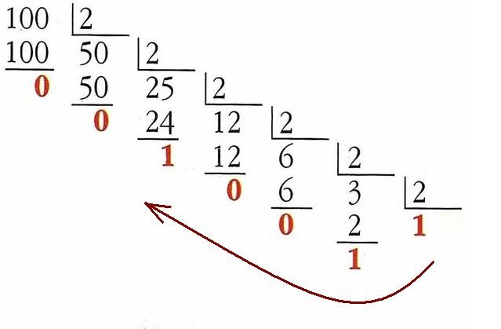

Рисунок 2 – Перевод числа из десятичной системы в двоичную

В результате получим число 11001002 – результат перевода числа 10010 в

двоичную систему счисления (индекс – основание системы счисления).

Как было уже сказано, в вычислительной технике используется двоичная система счисления (данные представляются в виде закодированной последовательности двоичных сигналов). Это обеспечивает высокую надёжность и помехоустойчивость вычислительной системы, так как в ней реализованы устройства лишь с двумя устойчивыми состояниями (чем проще устройство, тем оно надежнее).

При этом для описания логики функционирования аппаратных и программных средств используется алгебра логики (Булева алгебра). Она оперирует с логическими переменными, которые могут принимать тоже только два возможных значения (true — истина и false - ложь). Это очень удобно, так как обеспечивается универсальность (однотипность) процесса обработки информации на компьютере.

**Тема История развития вычислительной техники.**

Этапы развития вычислительной техники представлены в таблице 4, а разделение

её по поколениям (и по элементной базе) – в таблице 5.

Таблица 4 - Этапы развития вычислительной техники

|  |  |
| --- | --- |
| *Этап* | *Время* |
| Ручной (абак, счеты) | 3 тыс. лет до Н.Э. |
| Механический  (арифмометр) | Конец XVII века |
| Электромеханический | Конец XIX века |
| Электронный (ЭВМ) | С середины XX века по наше время |

Таблица 5 - Поколения ЭВМ

|  |  |  |
| --- | --- | --- |
| *Поколение* | *Годы* | *Элементная база* |
| Первое | 1950-1955 | Электронные лампы |
| Второе | 1955-1965 | Транзисторы |
| Третье | 1965-1980 | Интегральные микросхемы |
| Четвертое - пятое | С 1980 до настоящего времени | Микропроцессоры |

Разделение ЭВМ на поколения условно, так как они сменялись постепенно, и временные границы между поколениями размыты. Поколения разделяют в зависимости от основных элементов, используемых при изготовлении ЭВМ.

Первое поколение ЭВМ строилось на электронных лампах. Эти ЭВМ, содержащие десятки тысяч ламп, были громоздкими, ненадёжными, требовали большой мощности (для нагрева катода).

Второе поколение ЭВМ строилось на транзисторах – полупроводниковых устройствах. По сравнению с лампами транзисторы имели малые размеры и потребляемую мощность. ЭВМ были более надёжными и занимали гораздо меньше места.

Третье поколение ЭВМ строилось на полупроводниковых интегральных схемах (ИС). ИС представляет собой электрическую цепь, которая выполнена в виде единого полупроводникового кристалла и содержит большое количество элементов (диодов и транзисторов), что позволило уменьшить размеры, потребляемую мощность, стоимость и увеличить надежность системы.

Четвертое поколение ЭВМ строится на больших интегральных схемах (БИС). БИС содержат миллионы транзисторов в одном кристалле и представляют собой целые функциональные узлы компьютера. Примером БИС является микропроцессор. БИС способствовали появлению персональных компьютеров.

ЭВМ пятого поколения пока существуют лишь в теории. Они основываются на логическом программировании (компьютер должен сам в зависимости от поставленной задачи составить план действий и выполнить его). Их элементная база: сверхбольшие интегральные схемы – СБИС с применением оптоэлектроники (использование эффектов взаимодействия оптического излучения с электронами в твердых телах для генерации, отображения, хранения, обработки и передачи информации) и криогенной электроники (применение явлений, происходящих в твердых телах при температурах менее 120К в присутствии электромагнитных полей, для создания электронных устройств).

*Некоторая любопытная информация:*

* *1946 г. - первая ЭВМ (США, «ENIAC»,содержала 18 000 ламп, весила 30 тонн, размер – 4м*30м*6м, ОП – 600 бит, 5 000 операций в секунду, работала 10 лет)*
* *1950 г. - первая советская ЭВМ («МЭСМ», ОП – 1800 бит)*
* *1976 г. - первый персональный компьютер (ПК) компании «APPLE» (ОП – 48 кбайт, 1 МГц)*
* *1983 г. – первый персональный компьютер компании IBM («IBM PC/XT», ОП*

*– 640 Кбайт, ЖД – 10 Мбайт, 10 МГц)*

**Классификация и состав ЭВМ.**

Возможны различные виды классификации компьютеров:

1. По элементной базе (см. выше).
2. По производительности:
   1. *Супер-ЭВМ.* Самые мощные компьютеры, представляющие собой многопроцессорные вычислительные системы. Предназначены для решения уникальных задач (прогнозирование метеобстановки, управление космическими и оборонными комплексами и др.). Очень дорогие (стоят сотни миллионов долларов).
   2. *ЭВМ общего назначения*. Предназначены для решения широкого класса научно-технических и статистических задач. Они обрабатываю около 60% всей информации в мире.
   3. *Мини-ЭВМ*. Предназначены чаще всего для управления технологическими процессами предприятий. Они гораздо компактнее и дешевле ЭВМ общего назначения.
   4. *Микро-ЭВМ и персональные компьютеры*. Появились после изобретения микропроцессора. Имеют очень широкую область применения. Ещё более компактны. К ним относятся:
      * *Учебные (используются в тренажерах).*
      * *Бытовые (в бытовой технике).*
      * *Профессиональные (персональные компьютеры).*
3. По типу обрабатываемых сигналов (см. выше):
   * ЭЦВМ (цифровые).
   * АВМ (аналоговые).
   * Гибридные (смешанные).

*Определение ЭВМ:*

*Электронная вычислительная машина (ЭВМ, компьютер) — комплекс программных и технических средств, объединённых под общим управлением и предназначенный для автоматизированной обработки информации по заданному алгоритму.*

Современная ЭВМ является единым комплексом из нескольких устройств. Каждое устройство представляет собой автономный, конструктивно законченный модуль с типовым сопряжением. ЭВМ может иметь переменный состав оборудования. В основе её работы лежит принцип открытой архитектуры.

*Архитектура* – это наиболее общие принципы построения ЭВМ, реализующие программное управление работой и взаимодействием основных ее функциональных узлов. В основе архитектуры современных ЭВМ лежат принципы, предложенные американским ученым и теоретиком вычислительной техники Джоном фон Нейманом. В соответствии с ними выделяются пять базовых элементов компьютера:

* арифметико-логическое устройство;
* устройство управления;
* запоминающее устройство; • система ввода информации;
* система вывода информации.

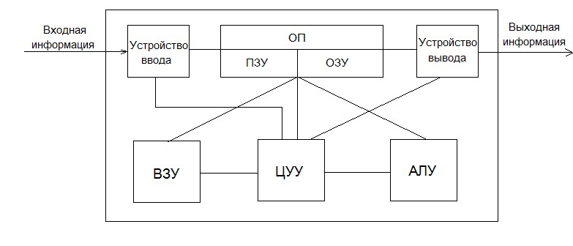

Рисунок 3 - Обобщённая структурная схема ЭВМ

В представленной на рисунке 3 обобщенной схеме можно выделить следующие элементы:

*Устройство ввода* служит для преобразования информации в закодированную последовательность сигналов и записи её в основную память (ОП).

Примеры устройств ввода:

* Клавиатура (ввод информации в виде последовательности символов, которые образуют команды);
* Манипуляторы: мышь, джойстик, touchpad, touchscreen (информация вводится путём выбора из предлагаемого набора какой-либо информации);
* Сканер;
* Камера;
* Микрофон.

*Устройство вывода* служит для преобразования результатов обработки сигналов в информацию, в удобном для пользователя виде.

Примеры устройств вывода:

* Монитор (электронно-лучевая трубка, жидкокристаллический, плазменный);
* Принтер (матричный, струйный, лазерный);
* Плоттер (графопостроитель);
* Динамик;
* Экраны, проекторы.

*Основная память (ОП****)*** *–* устройство, предназначенное для хранения данных и программ. Это *электронное* устройство, основанное на микросхемах. Для него характерна большая скорость доступа к данным. Состоит из ПЗУ и ОЗУ.

*ПЗУ – постоянное запоминающее устройство.* Хранит служебные программы (записанные туда при изготовлении микросхемы устройства), выполняемые во время загрузки ЭВМ (диагностика и начальная отладка, оптимизация связей, запуск загрузчика операционной системы). Является энергонезависимой памятью (при выключении компьютера информация, записанная в ПЗУ, не пропадает).

*ОЗУ – оперативное запоминающее устройство.* Хранит программы, исходные данные и результаты обработки во время их использования. Является энергозависимой памятью.

*ВЗУ – внешнее запоминающее устройство*. Служит для длительного хранения программ и больших объёмов данных. По мере необходимости они переписываются в ОП и там используются. В настоящее время это, как правило, электромеханические устройства. В связи с этим, скорость доступа к данным у этих устройств гораздо ниже, чем у электронных.

*ЦУУ – центральное устройство управления.* Осуществляет управление аппаратными и программными ресурсами ЭВМ. Производит чтение команд из основной памяти, определяет адреса операндов команд, тип операции, передаёт сигнал в ОП и АЛУ.

*АЛУ – арифметико-логическое устройство*. Выполняет арифметические и логические операции над данными и вырабатывает различные условия, влияющие на ход вычислительного процесса.

*ЦУУ* и *АЛУ* вместе составляют *ПРОЦЕССОР*.

Процессор и основная память вместе составляют *центральные устройства (ядро) ЭВМ*. Остальные устройства являются *внешними устройствами ЭВМ.*